DIAGRAMA DE CASOS DE USO.

Actores que van a interactuar con el ERP:
- Administrador del sistema.
- Gerente.
- Empleado de ventas.
- Contable.
- Encargado de inventario.
- Cliente.
- Sistema externo.

____________________________________________________________________

Casos de uso principales:

- Gestión de usuarios:
- Iniciar sesión (todos los actores humanos).
- Crear/editar usuarios (Administrador).
- Asignar permisos (Administrador).

- Gestión de inventarios:
- Consultar stock (Encargado de inventario, Gerente).
- Registrar entrada / salida de productos (Encargado de inventario).

- Gestión de ventas:
- Registrar pedido (Empleado de ventas).
- Consultar historial de pedidos (Empleado de ventas, Gerente, Cliente).

- Gestión financiera:
- Generar Factura (Contable).
- Consultar balances (Contable, Gerente).

- Informes:
- Generar informe de ventas (Gerente).
- Generar informe de inventario (Gerente, Encargado de inventario).

1.- Administrador:
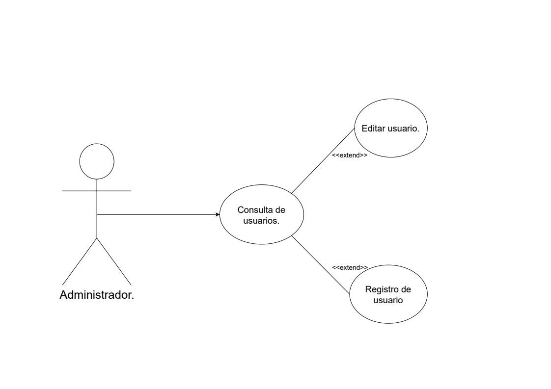
.

Una vez el usuario inicia sesión con el rol: Administrador, va a tener acceso a una lista con todos los usuarios existentes, pudiendo hacer búsquedas por nombre para indagar en la base de datos.
Además, como parte de su rol, va a tener como permisos la capacidad de poder crear un usuario y especificar su rol. También a poder editar cualquier usuario de la base de datos, pudiendo eliminarlos si así se precisa.

2.- Gerente:

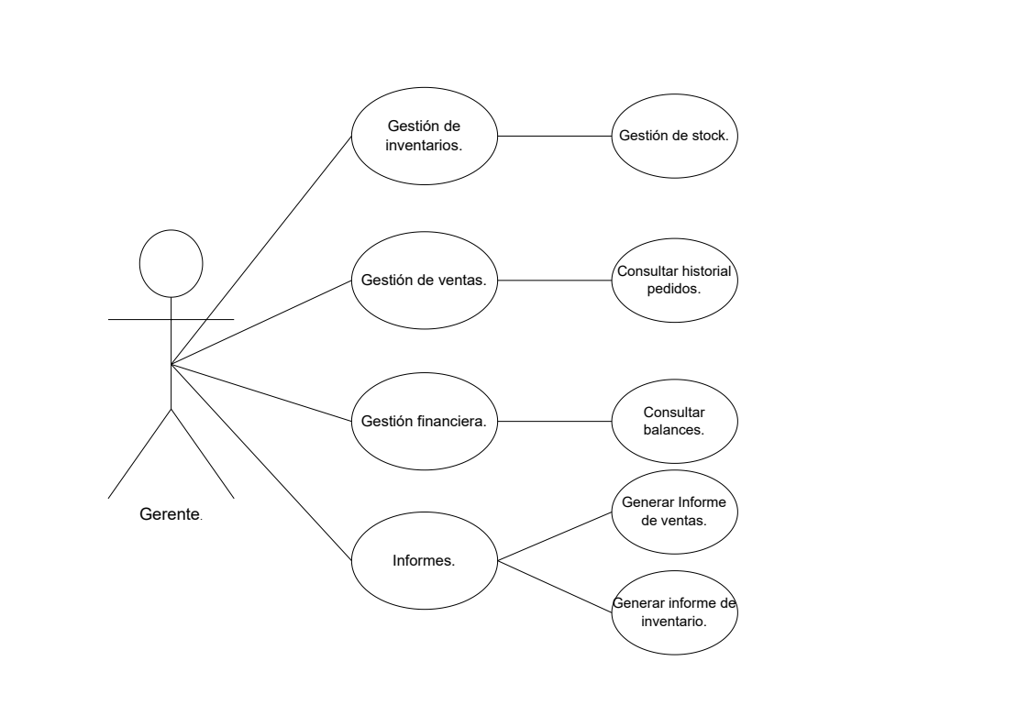
.

Una vez inicia sesión el usuario con el rol: Gerente. Va a tener acceso a las ramas de la empresa ya que es un rol de bastante autoridad, donde va a poder hacer diferentes gestiones dentro de cada rama.

3.- Empleado de ventas:

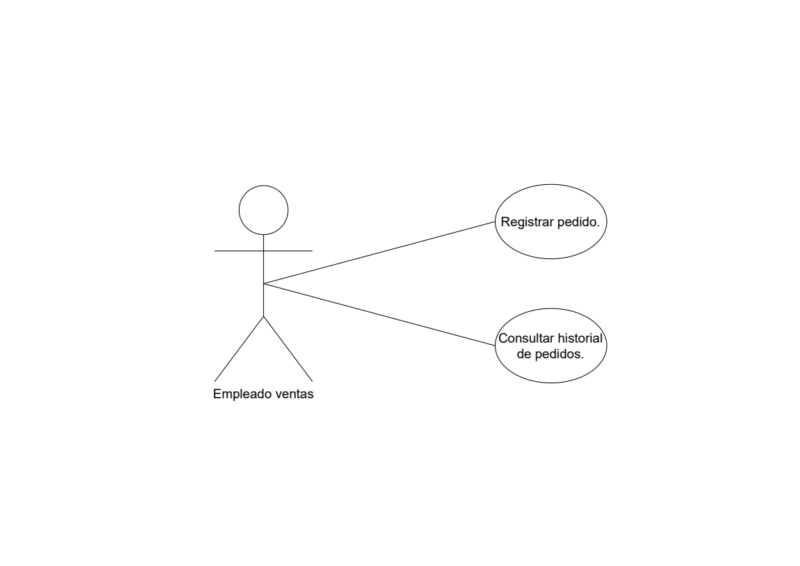
.

Una vez el usuario inicia sesión con el rol Empleado de ventas, este podrá gestionar los pedidos que necesite la empresa para mantener el stock de su almacén. Puede registrar pedidos y consultar el historial de los mismos.

4.- Contable:

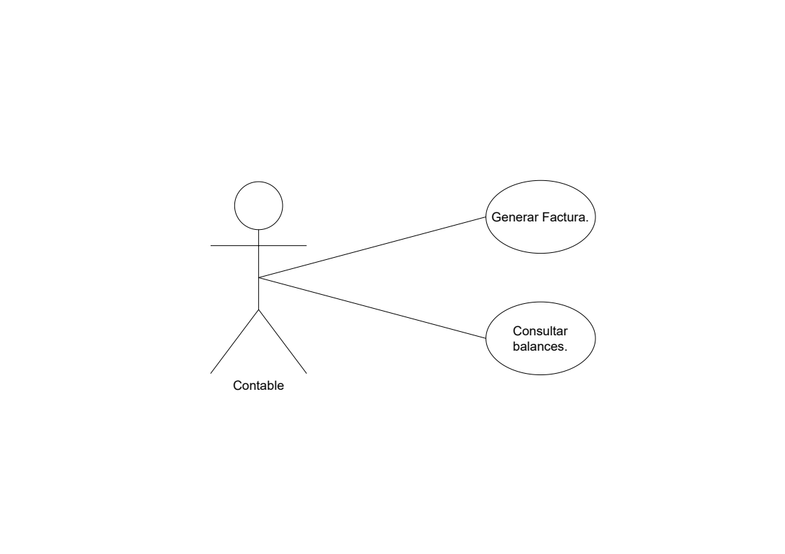
.

Una vez inicia sesión el usuario con el rol Contable, este será el encargado de generar las facturas de los pedidos y consultar los balances financieros de la empresa.

5.- Encargado de inventario:

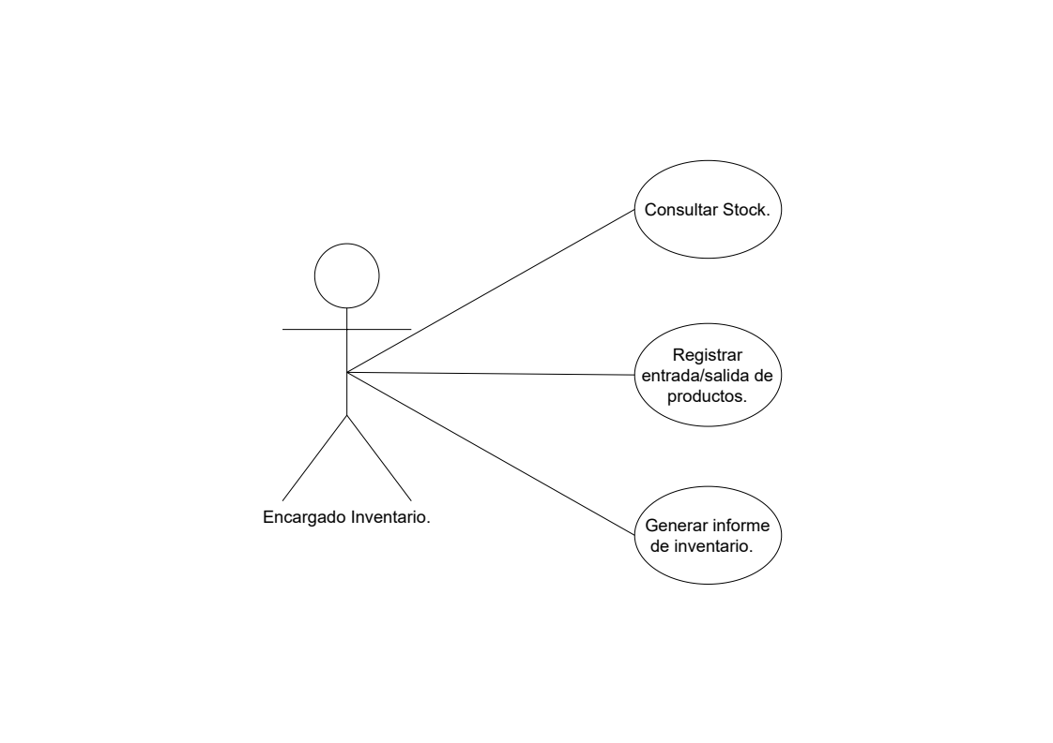
.

Una vez iniciamos sesión con el rol Encargado de inventario. Podremos gestionar la entrada y salida del stock de nuestro almacén, consultar el stock del almacén y poder generar un informe de inventario.

6.- Cliente:

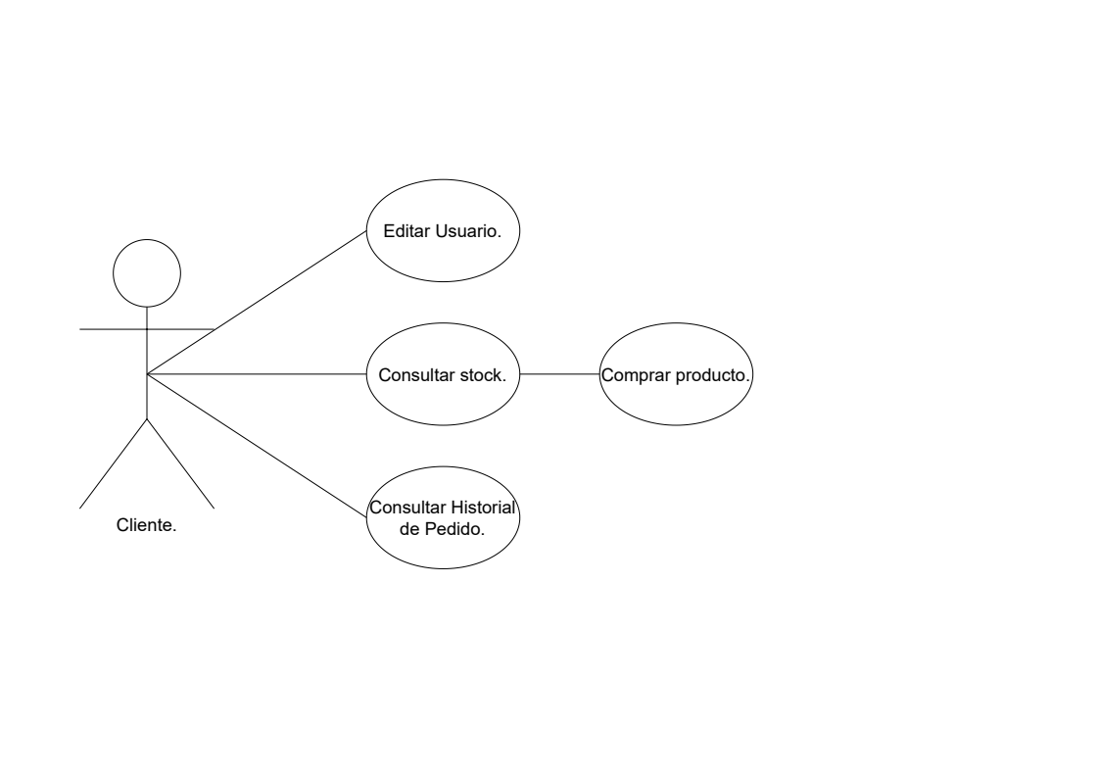
.

Una vez inicia sesión el usuario con el rol Cliente, tendrá acceso a una vista con nuestros productos, donde podrá hacer búsquedas y usar filtros de búsqueda para encontrar lo que desea. Una vez ha escogido los productos que quiera y los añada al carrito vendría el proceso de pago.
Una vez realizado el pedido, el cliente podría ver el historial de su pedido para saber como va el proceso de su compra, además de otros datos pertinentes.

